Курсовая работа № 1
по Теории цепей (третий семестр)

Тема: “Расчёт и исследование стационарных режимов
разветвлённых электрических цепей”

Вариант 26

1 часть рис.2
2 часть рис.3

На рис. 1 приведена схема усилителя низкой частоты, где Сх.1 – входная цепь, а Сх.2 – выходная цепь. На вход усилителя (Вх.) подается сигнал от источника сигнала, а к выходу усилителя (Вых.) подключается нагрузка. Необходимо провести исследование (расчет) входной цепи в режиме постоянного тока, а выходной цепи в режиме гармонических колебаний.
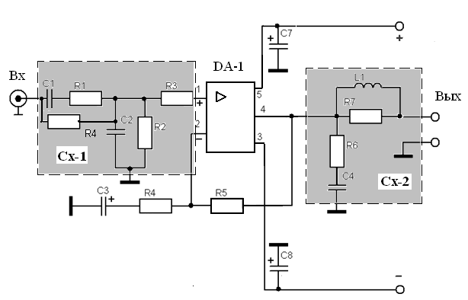

Рис. 1

Топология рассчитываемой Вами входной электрической цепи (ЭЦ-1) с учетом источника входного сигнала и входной цепи микросхемы
DA-1 приведена на рис.2.
Наименование элементов ЭЦ -1 заданной топологии приведены в табл.1, где номер “n” Вашего варианта определяет тип элементов цепи. n=26.
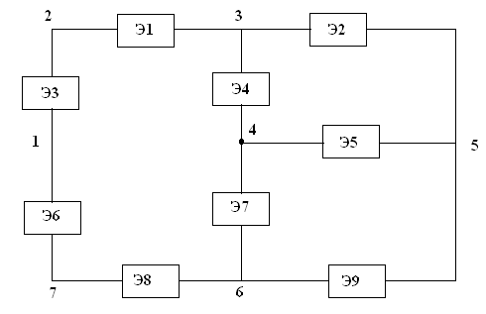
Рис. 2

- Начертите схему Вашей ЭЦ -1, вставив на место квадратов “Э” элементы Вашего варианта табл.1. Выпишите из табл.2 и вычислите значения номиналов элементов Вашей схемы, используя число n – номер Вашего варианта. Параметры источников напряжения (ИН) заданы:
Е₁ = (5,1 +0,1n) мВ; Е₂ = (2,1 +0,15n) мВ.

- Проведите расчет схемы ЭЦ-1 в режиме постоянного тока следующими методами:
- Методом на основе законов Кирхгофа,
- Методом узловых потенциалов,
- Методом контурных токов.
- Рассчитайте ток во всех ветвях и напряжение на всех элементах
ЭЦ -1(см. пункт 1). Рассчитайте баланс мощностей для ЭЦ-1.
Сделайте выводы из сравнения различных методов расчета.

- Топология рассчитываемой Вами выходной электрической цепи (ЭЦ-2) с учетом микросхемы DA-1 для всех групп студентов приведена на рис.3. Начертите схему Вашей ЭЦ -2, вставив на место квадратов “Э” элементы Вашего варианта табл.3. Выпишите из табл.4 и вычислите значения номиналов элементов Вашей схемы, используя число n – номер Вашего варианта. Номер варианта соответствует номеру фамилии студента в журнале. Параметры источника тока на входе определяется следующей формулой:

G = 0,3 мСм; j(t) = I_{m}cos(ωt+φ) ,

где I_{m} = (1,7+0,35n), [мА]; ω =2πf, f = 0,3n [кГц].

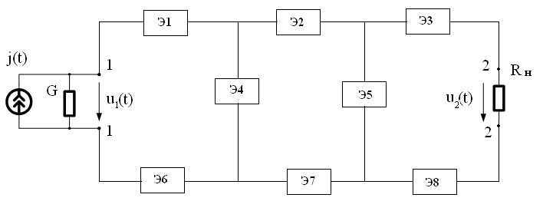
Рис. 3

- Проведите анализ схемы ЭЦ -2 и выберите для себя наиболее эффективный метод расчёта режима гармонических колебаний.
Рассчитайте ток и напряжение во всех ветвях ЭЦ-2 в режиме гармонических колебаний. Рассчитайте баланс мощностей для ЭЦ-2.

- Рассчитайте величину максимальной активной мощности сигнала, которую может отдавать ЭЦ-2 в режиме гармонических колебаний в нагрузку R_{н}. Сделайте выводы.
Указание: при расчете максимальной активной мощности вместо R_{н} подключите переменное сопротивление R и найдите его оптимальное значение.
- Найдите комплексную передаточную функцию ЭЦ-2 по напряжению .

Постройте АЧХ и ФЧХ Вашей ЭЦ-2. Исследуйте резонансные свойства цепи. Определите полосу пропускания цепи. Сделайте выводы о возможных линейных искажениях сигнала в диапазоне аудиочастот.
Указание: при построении графиков используйте логарифмический масштаб по оси частот f .

Табл.1
№ п/п  (n) | Элементы схемы
 | Э1 | Э2 | Э3 | Э4 | Э5 | Э6 | Э7 | Э8 | Э9
26 | R3 | R4 | ИН2 | R6 | R7 | R1 | R2 | ИН1 | R5

Табл.2
R1,  [ кОм ] | R2,  [ кОм] | R3,  [ кОм ] | R4,  [ кОм ] | R5,  [ кОм] | R6,  [ кОм ] | R7,  [ кОм ]
1,5 n | 3n | 5n | 7n | 5n | 7n | 2,5n

Табл.3
№ п/п  (n) | Элементы схемы
 | Э1 | Э2 | Э3 | Э4 | Э5 | Э6 | Э7 | Э8
26 | R4 | R5 | L2 | C | R1 | R2 | R3 | L1

Табл.4
R1,  [ кОм ] | R2,  [ кОм] | R3,  [ кОм ] | R4,  [ кОм ] | R5,  [ кОм ] | L1,  [ мГн ] | L2,  [ мГн ] | C,  [ нФ ]
6,5 n | 3n | 4,5n | 2,5n | 7,5n | 5n | 7n | 0,4n

Указание по выполнению КР:

- Расчёт задания необходимо начинать со 2-й недели семестра.
- Расчёты в пояснительной записке курсовой работы должны приводиться достаточно подробно с кратким пояснением, как получены те или иные результаты. Фрагментарно – тезисные (в основном одни формулы и числа) пояснительные записки для проверки не будут приниматься.
- Пояснительная записка выполняется на листах А4, текст и титульный лист пишется на одной стороне с соблюдением ГОСТа. Листы брошюруются и нумеруются. Выполненная работа подписывается автором (на титульном листе).
- Оптимальный срок сдачи окончательно выполненной работы на проверку в начале декабря.
- Защита курсовой работы производится через неделю после сдачи на проверку. (Студент, как правило, отвечает устно или письменно на 2-3 вопроса по пояснительной записке выполненной КР).
- Итоговая оценка за выполненную и защищенную КР складывается из содержания работы (отсутствие ошибок и аккуратности ее выполнения) и ответов студента на защите. Работа после защиты хранится на кафедре 1 год.
- Пример выполнения титульного листа КР приветен ниже.
Титульный лист не меняется студентом после сдачи КР на проверку и исправления обнаруженных ошибок.

